可反应性高分子抗菌剂的合成

及纯棉织物的抗菌整理

董卫民 鹿桂乾 吴丁财 符若文

（中山大学化学与化学工程学院 材料科学研究所 广东 广州 510275）
摘要：通过三元共聚将马来酸酐活性基团引入大分子链中，制备了两个系列的可反应性高分子抗菌剂，Poly (DMAEMA-BC/AAm/MAn)和Poly (DMAEMA-DB/AAm/MAn)。并用FT-IR和NMR等表征了其结构,用JIS法和酸碱滴定分别测定了其阳离子电荷密度和酸值，研究了抗菌单体和马来酸酐用量对聚合物性能的影响。通过浸渍工艺对棉织物进行抗菌整理，通过平板活菌计数法和改良振荡烧瓶法对各种可反应性高分子抗菌剂及抗菌织物的杀菌活性分别进行了表征。本论文还对合成最优条件和抗菌整理最佳工艺进行了探索。
【关键词】：可反应性高分子，抗菌织物，杀菌活性
- 前言

随着工业的迅猛发展和人民生活水平的提高,人们对环境卫生与自我健康日益重视,因此抗菌卫生纺织品已逐渐受到消费者喜爱。棉织物由于吸湿透气性好，具有良好的吸湿排汗功能，穿着舒适，倍受市场青睐。但由于棉纤维的主要成分是纤维素和胶质等，在适宜的温湿度条件下，其大分子结构易被所沾染的微生物分泌的酶水解而释放出营养物质，从而使微生物获得更多的营养而大量繁殖，最终造成纺织品的霉变、脆化和力学性能下降等。目前解决这类问题的最好方法就是制备具有抗菌功能的织物。

到目前为止，棉织物的抗菌整理主要是通过后整理方法获得，用于棉织物整理的抗菌剂主要有硅氧烷季铵盐类^{[1]}，有机卤素类^{[2]}和壳聚糖类^{[3-5]}等。安全、环保、长效是抗菌织物未来发展的方向。高分子抗菌剂的合成和应用是国内外处于起步阶段的重要研究领域,它高效、低毒、稳定、易加工等优良特性使它在抗菌制品有重要应用^{[6]} 马来酸酐由于较强的极性和较高的反应活性，经常被用来作为架桥功能单体应用于多个领域^{[7, 8]} 。由于棉织物的主要成分是纤维素纤维，如果向高分子链中引入少量的马来酸酐基团，那么在一定条件下马来酸酐能与纤维素分子上的羟基发生酯化反应，这样就可以把抗菌高分子牢固地固定在棉织物上，从而制备出耐久性抗菌织物。

2 实验
  - 原料

甲基丙烯酸二甲氨基乙酯，98%，（Aldrich）；氯化苄，分析纯，上海三爱思有限公司；溴代十二烷，化学纯，国药集团化学试剂有限公司；乙醚，马来酸酐，1，4二氧六环，N,N－二甲基甲酰胺，分析纯，广州化学试剂厂；二氯甲烷、苯、乙醇、磷酸二氢钾和磷酸氢二钠，分析纯，天津市化学试剂一厂；乙腈，分析纯，上海润捷化学试剂有限公司；氯化钠，分析纯，广州化学试剂二厂；营养琼脂（成份：蛋白胨10g，牛肉膏粉3g，氯化钠5g，琼脂15g），营养肉汤（成份：蛋白胨10g，牛肉膏粉3g，氯化钠5g），广东环凯微生物科技有限公司；E. Coli (ATCC 25922)；S. aureus (ATCC 25923)，华南农业大学微生物实验室提供；过硫酸铵，亚硫酸氢钠，分析纯，两次提纯后使用，广州化学试剂厂； 偶氮二异丁腈（AIBN），化学纯，上海试四赫维化工有限公司（原上海试剂四厂），乙醇两次提纯后用；四甲基乙二胺，分析纯，上海医药集团有限公司。

2.2 可反应性高分子抗菌剂的合成
在50mL的安培反应瓶中，加入一定量的季铵盐、丙烯酰胺和马来酸酐单体，加入体积比为1：2的1，4二氧六环和 N,N－二甲基甲酰胺的混合溶剂，然后密封安培瓶，通氮气30min 除氧，接着注入一定量引发剂，放入65℃的恒温水浴中，继续聚合反应一定时间后结束。为了除去未反应的单体，将反应后的混合物倒入过量丙酮中沉淀，洗涤，所得固体在60～70℃下真空干燥24h，称重，置于干燥器中备用。
2.3 高分子抗菌剂的红外光谱、核磁光谱
红外光谱（FT－IR）的测试条件：美国Nicolet210傅立叶变换红外仪，400～4000cm^{－1}范围摄谱，扫描速率为32次，样品烘干，溴化钾压片法制样。
核磁光谱（H-NMR）的测试条件：美国FT-NMR(INOVA-300)，测试以四甲基硅烷作为内标，¹H-NMR以CDCl₃做溶剂，¹³C-NMR以D₂O做溶剂。
2.4 JIS法测定阳离子度（CD）
将样品配制成2g/L的溶液，将10mL的样品溶液、25mL的亚甲基兰溶液和15mL的氯仿同时加入到滴定量筒中，然后用4×10⁻³mol/L的十二烷基硫酸钠标准溶液滴定，以白色为背景，当上下两层蓝色相同时，滴定中止，同时做空白实验。
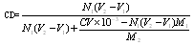
C：样品溶液的浓度（g/L）；V：样品溶液的体积（L）；N₁：十二烷基硫酸钠的浓度（mol/L）；V₁：空白实验消耗的十二烷基硫酸钠溶液的体积（mL）；V₂：滴定样品时消耗的十二烷基硫酸钠的体积（mL）；M₁：阳离子单元链节的分子量（g/mol）；M₂：AAm单元链节的分子量（g/mol）。
2.5 酸值的测定
把待测样品分别配制成1g/L的溶液，以酚酞做指示剂，用0.1061mol/L的氢氧化钾标准溶液进行滴定。酸值用每克样品所消耗的氢氧化钾的毫克数进行表示。
2.6 织物抗菌整理
将纯棉织物用丙酮进行索式抽提12h,以除去一些杂质，用蒸馏水洗涤后，在70℃的鼓风烘箱中烘干。随后将烘干的织物浸入浴比（固液重量比）为1:30的5g/L的高分子抗菌剂溶液中，加入渗透剂和催化剂，一定温度下水浴140r/min振荡12h，二浸二扎后取出，在80～90℃的鼓风烘箱中焙烘3min，接着在180℃下反应2~3min，水洗，最后将整理的织物在70℃的鼓风烘箱中烘干。即得到抗菌织物。
接枝率＝[（X－Y）/Y]×100％；X是织物抗菌整理后的重量，Y是织物抗菌整理前的重量。
将抗菌整理后的纯棉织物按浴比1:30放入2g/L的非离子表面活性剂溶液中，在60～70℃下水洗10～15min,相当于室温下水洗20～25次。
2.7 平板活菌计数法
将一定浓度的抗菌剂溶液与菌悬液混合，混合液在36～37℃下恒温培养一定时间后，立刻取出1ml的培养液放入9ml已灭菌的蒸馏水中，做10倍梯度逐级稀释，然后选择3个合适的稀释液取0.1ml放入灭过菌的培养平皿中，每个稀释度做三个平皿，在36℃～37℃培养24h计数，同稀释度的三个平皿的菌落平均数乘以稀释倍数即为每ml混合液的菌落数。
2.8 改良振荡烧瓶法（参照FZ/T01021－92）
向100mL已灭菌的三角烧瓶中加入1mL菌液，用肉汤稀释至～10⁷cells/mL，接着把棉织物剪成大约1cm²加入锥形瓶中，使最终固液比为1:30，为使织物与大肠杆菌充分接触，在36～37℃下、120r/min的振荡床上振荡培养20h。最后用平板活菌计数法测定振荡后三角瓶中的浓度。

3 结果与讨论
3.1 可反应性高分子抗菌剂的合成结果
经过对条件的测试，比较不同条件下聚合物得率大小，探索出合成最优条件为反应温度65℃; 引发剂浓度0.2mol%; 反应时间20h。在最优条件下进行合成反应，分别制备了两个系列的活性抗菌聚合物，结果分别见表1和表2。
表1 三元共聚物DMAEMA-BC/AAm/MAn的合成结果
feed ratio/(mol)  DMAEMA-BC/AAm/MAn | Yield(%) | Value of acid(KOHmg/g) | CD(%)
10/75/15 | 86.1 | 89.1 | 1.1
20/65/15 | 86.7 | 89.1 | 2.0
30/55/15 | 86.8 | 89.1 | 2.2
40/45/15 | 80.0 | 118.8 | 2.8
30/65/5 | 91.8 | 44.5 | 2.2
30/45/25 | 74.4 | 89.1 | 2.0
30/35/35 | 67.1 | 133.6 | 2.0
30/25/45 | 58.8 | 148.5 | 1.8
反应条件：引发剂AIBN; 单体浓度0.7mol/L; 溶剂1,4-二氧六环，N, N-二甲基甲酰胺(1/2, v/v).
由表1可以看出，当固定马来酸酐的用量为15mol%时，随着抗菌单体DMAEMA-BC用量的增大，聚合物的得率有稍许下降，其主要原因还是因为DMAEMA-BC的空间位阻较大，随着它的用量的增大，它最终的残余率增大。当固定DMAEMA-BC的用量（30mol%）不变时，很显然，聚合物的得率随着马来酸酐用量的减少而增大。由于马来酸酐只能共聚，不能自聚，随着马来酸酐用量的继续增大，残余的马来酸酐单体就会越来越多。
还可以看出，共聚物的酸值随着马来酸酐用量的增加而增大，这说明共聚单体的投料摩尔比与其共聚组成摩尔比的变化是一致的。
由于本实验合成的聚合物是两性聚电解质，在用JIS法测定阳离子电荷密度时会不同程度地受到反离子电荷的干扰，因此本实验测定的阳离子电荷密度并不能定量地说明DMAEMA-BC在共聚物中的含量，只能做一个定性参考。
表2 三元共聚物DMAEMA-DB/AAm/MAn的合成结果
feed ratio(mol)  DMAEMA-DB/AAm/MAn | Yield(%) | CD(%) | Solubility in water
1/84/15 | 50.0 | 0.3 | soluble
5/80/15 | 60.4 | 1.7 | soluble
10/75/15 | 76.0 | 6.8 | soluble
15/70/15 | 79.8 | 9.0 | latex
20/65/15 | 81.8 | 11.0 | latex
10/85/5 | 99.5 | 5.9 | soluble
10/65/25 | 70.4 | 5.0 | latex
10/55/35 | 49.1 | - | insoluble
10/45/45 | 41.4 | - | insoluble
反应条件：引发剂AIBN; 单体浓度0.7mol/L; 溶剂1,4-二氧六环，N, N-二甲基甲酰胺(1/2, v/v).
由表2可以看出，当固定马来酸酐的用量为15mol%时，共聚物的得率随着DMAEMA-DB用量的增加而增大，而当固定DMAEMA-DB的用量为10mol%时，共聚物的得率随着马来酸酐用量的增大而降低。
固定马来酸酐的用量为15mol%，当单体DMAEMA-DB的用量在15～20mol%时，聚合物溶液呈现乳液状态，其原因主要还是单体DMAEMA-DB含有长的烷基疏水链，随着它在共聚物中含量的增加，聚合物的两亲能力增强，在自组装的作用下逐渐形成了聚合物胶束。
3.2可反应性高分子抗菌剂的结构表征
以Poly(DMAEMA-BC/AAm/MAn)的红外和核磁谱图为例，证明了三元共聚物的合成。

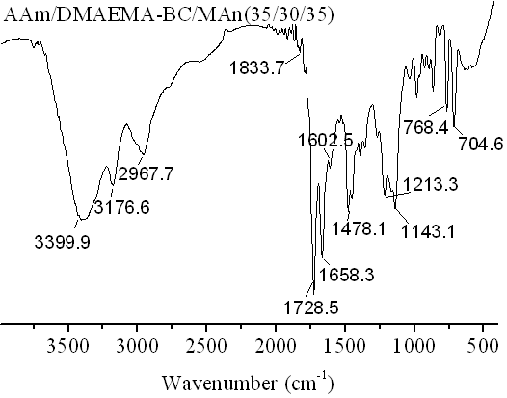
3176.6 cm-1 和3399.9 cm-1处为酰胺中N-H的伸缩振动吸收峰；1728.5 cm-1是C=O的对称伸缩振动吸收峰，1833.7cm-1是C=O的反对称伸缩振动吸收峰，是典型的酸酐特征峰；1478.1 cm-1和1602.5 cm-1两处的吸收峰是苯环上C=C伸缩振动吸收，同时在768.4 cm-1 和704.6 cm-1两处特征峰是单取代苯环上C-H的面外弯曲振动吸收。

图1 Poly(DMAEMA-BC/AAm/MAn)的红外谱图
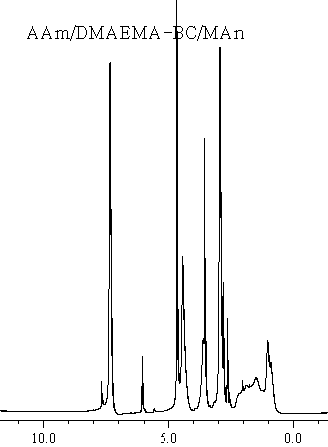
7.2～7.4ppm处的峰是苯环上C-H的特征吸收峰，进一步证明DMAEMA-BC参与了共聚反应。在6.1ppm 和7.6ppm处的两个峰，推测是马来酸酐中两个C-H的吸收峰

图2 Poly(DMAEMA-BC/AAm/MAn)的NMR分析
3.3 棉织物的抗菌整理
我们选择两个系列的可反应性高分子抗菌剂按照整理工艺分别对织物进行抗菌整理，同时探索出接枝最佳条件为反应温度180℃，溶液浓度为5g/L,预处理温度为35℃，最优条件下接枝反应结果见表3。
表3不同组成高分子抗菌剂对接枝率的影响
Samples | Degree of grafting (%)
Cotton treated with
DMAEMA-BC/AAm/MAn (mol %)
30/70/0 | 0．9
30/65/5 | 6．4
30/55/15 | 6．5
30/45/25 | 5．6
30/35/35 | 7．8
30/25/45 | 6．8
Cotton treated with
DMAEMA-DB/AAm/MAn (mol %)
10/90/0 | 1．2
10/85/5 | 13．1
10/75/15 | 13．7
10/65/25 | 16．7
10/55/35 | 19．0
10/45/45 | 19．0
表3表明，当用DMAEMA-BC/AAm/MAn系列的抗菌剂整理棉织物时，棉织物的接枝率随着马来酸酐用量的增加而增大。这表明共聚物中的马来酸酐与纤维素上的羟基发生了酯化反应，并且随着马来酸酐含量的增加，接枝到棉织物上的大分子增加。还有一点就是，即使共聚物中没有马来酸酐，处理后的棉织物仍然是增重的。其原因是共聚物中带有许多阳离子电荷，棉织物表面带有一些阴离子电荷，聚合物通过静电引力黏附到织物上，造成了棉织物的增重现象。用 DMAEMA-DB/AAm/MAn系列的抗菌剂整理的棉织物的接枝率较高。这可能是因为DMAEMA-DB中含有长链疏水基团，这些疏水链段争向从水中逸出而更多地聚集到棉织物上，能与棉织物发生酯化反应的数量增多，因而增重较多。
3.4 可反应性高分子抗菌剂的杀菌活性
为了了解可反应性高分子抗菌剂的杀菌活性以及杀菌活性与共聚物组成的关系，我们选择大肠杆菌为菌种代表，通过平板活菌计数法对不同共聚组成的抗菌剂进行了杀菌活性表征，分别研究了抗菌单体DMAEMA-BC 、DMAEMA-DB和马来酸酐在共聚中的用量对共聚物杀菌活性的影响，其结果见图3， 4 和5。
图3 抗菌单体DMAEMA-BC 图4 抗菌单体DMAEMA-DB 图5 马来酸酐用量对聚合物
的用量对杀菌活性的影响 的用量对杀菌活性的影响 杀菌活性的影响
图3接触时间3h，溶液浓度0.5mg/mL，菌液为10⁶cells/mL的E.coli.图4接触时间3h，溶液浓度0.5mg/mL，菌液为10⁵cells/mL的E.coli.图5接触时间3h，溶液浓度1.0mg/mL，菌液为10⁵cells/mL的E.coli.
由图3可以看出，当马来酸酐不参与反应时，随着单体DMAEMA-BC在共聚中含量的增加，共聚物的杀菌活性增大。当DMAEMA-BC在共聚中的用量处于10~20mol%时, 聚合物的杀菌活性较高，但随着DMAEMA-BC用量的继续增大，聚合物的杀菌活性反而降低。
图4表明，当马来酸酐的用量固定为15mol%时，随着抗菌单DMAEMA-DB用量的增大，聚合物的杀菌活性先增大后减小。当马来酸酐的用量固定为35mol%时，聚合物表现了稍微不同的杀菌行为。随着抗菌单DMAEMA-DB用量的增大，聚合物的杀菌活性先降低再增大后又降低。
图5表明，对于固定DMAEMA-BC的用量为30mol%的共聚物体系，当马来酸酐的用量低于25mol%时，聚合物表现了较高的杀菌效果，在3个小时的接触时间内杀死了所有的大肠杆菌；当马来酸酐的用量高于25mol%时，聚合物逐渐失去了杀菌活性。所不同的是，含有DMAEMA-DB的共聚物体系的杀菌活性比含有DMAEMA-BC的共聚物体系的杀菌活性对马来酸酐的用量表现了更强的敏感性。
3.5 抗菌棉织物的杀菌活性表征
为了证实经过抗菌整理的棉织物是否具有杀菌活性，我们通过振荡烧瓶法测定了经过Poly (DMAEMA-DB/AAm/MAn) (10/55/35mol%)整理后的棉织物的杀菌效果，经过灭菌－洗涤－杀菌过程，连续测五次杀菌效果，其结果见表4。
表4 抗菌织物杀菌活性
Reaction times | Antibacterial ratio (%)
1 | 100
2 | 100
3 | 100
4 | 100
5 | 100
浴比1:30 /wt％，接触时间3h，菌液为10⁶cells/mL的E.coli.
由上表可以看出，经过经过Poly (DMAEMA-DB/AAm/MAn) (10/55/35mol%)整理后的棉织物表现了良好的杀菌效果，并且进行多次抗菌实验后仍能保持抗菌效果。
为了进一步验证经过抗菌整理后的棉织物的杀菌活性是否具有耐久性，我们分别测定了经过不同水洗次数的棉织物的杀菌效果，并做了空白对照，其结果见图6。
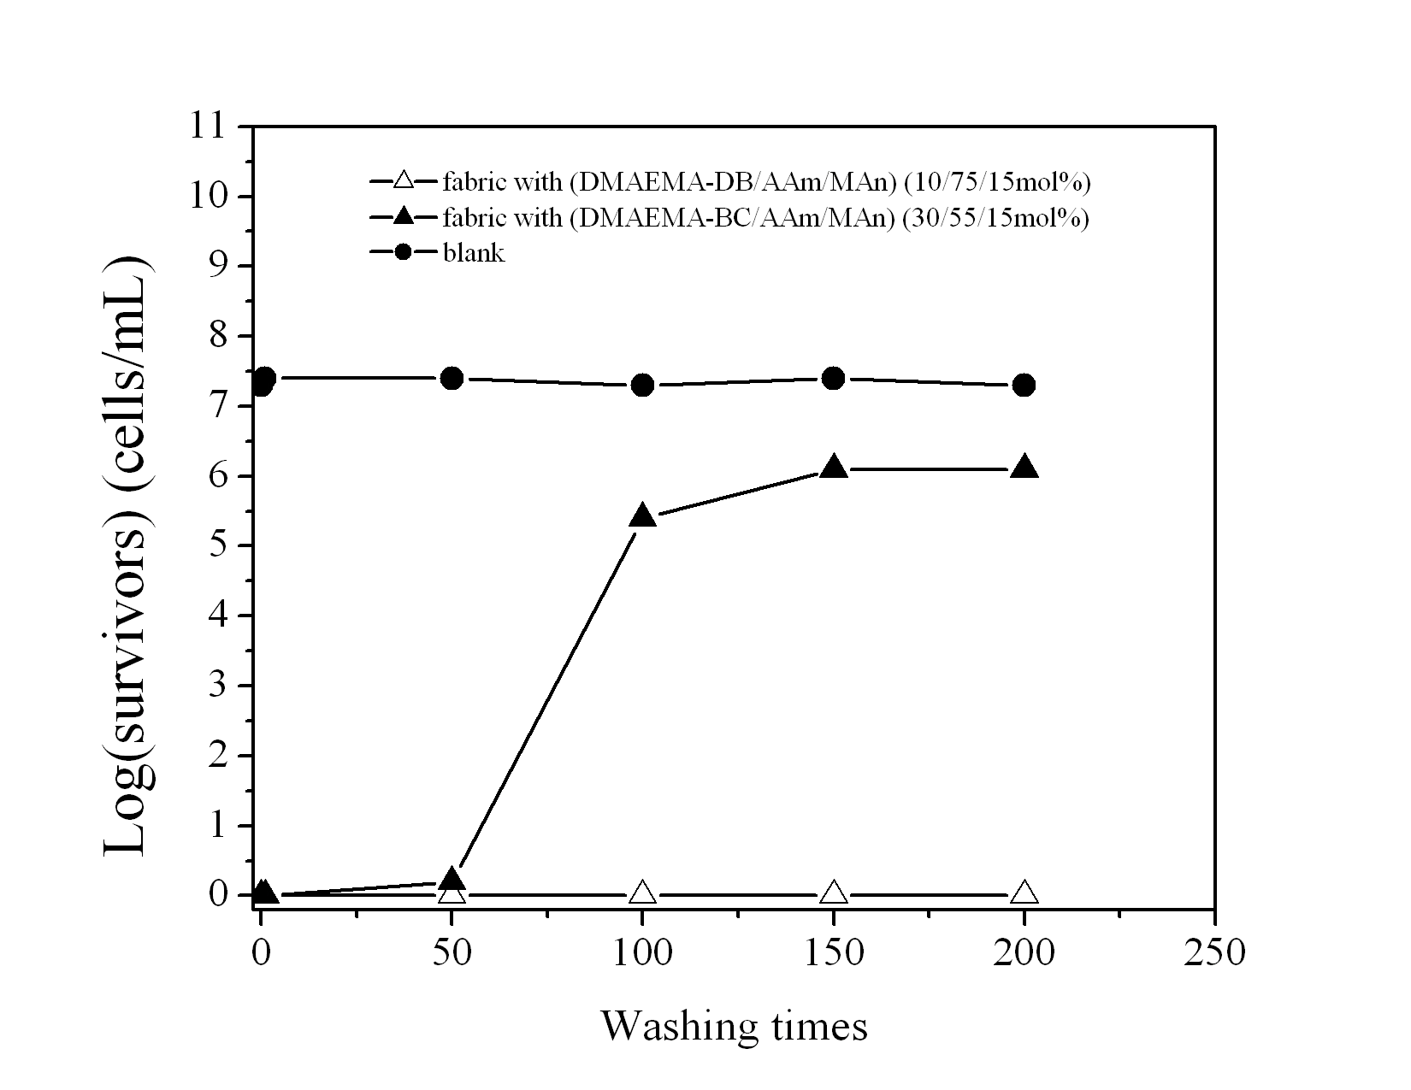
图6表明，未经抗菌整理的棉织物水洗后没有表现任何杀菌行为，说明洗涤液本身不具有杀菌活性。经过聚合物（DMAEMA-BC/AAm/MAn）（30/55/15）整理后的棉织物未经洗涤时杀菌效果很好，在3h的接触时间内能够杀死100％的大肠杆菌，但是经过100次的水洗以后，棉织物的杀菌能力大幅度下降。这说明有一部分共聚物可能是以静电引力的作用黏附到织物上的，随着水洗次数的增多，它们又逐渐溶于水中。但是经过（DMAEMA-DB/AAm/MAn）（10/75/15）整理的棉织物
图6 抗菌织物抗菌效果的耐洗性 经过200次的水洗后仍表现了100％的杀菌活性。说明有
浴比1:30 /wt％，接触时间3h， 一部分聚合物是以共价键合的方式固定到了织物。从抗
菌液为10⁶cells/mL的E.col 菌聚合物在棉织物上的固定效果看，DMAEMA-DB/AAm/MAn 10/75/15(mol%)固定在棉织物上的数量高于DMAEMA-BC/AAm/MAn30/55/15 (mol %)固定在棉织物上的数量。
3.6 结论
1 通过三元共聚将马来酸酐活性基团引入大分子链中，制备了两个系列的可反应性高分子抗菌剂，Poly (DMAEMA-BC/AAm/MAn)和Poly (DMAEMA-DB/AAm/MAn)，对其结构和抗菌性能分别进行了表征。
2 经过两个系列聚合物整理制备的抗菌棉织物的杀菌效果很好。
3 经过（DMAEMA-DB/AAm/MAn）（10/75/15）整理的棉织物，200次水洗后，仍表现了100％的杀菌效果。
致谢 感谢中山大学化学与化学工程学院第七届创新化学实验与研究基金项目的资助！特别感谢中山大学材料科学研究所的符若文老师和鹿桂乾博士生的悉心指导！

4. 参考文献
【1】周宇鹏，有机硅季铵盐抗菌剂，精细与专用化学品，2000，20：21
【2】Y. Sun, G. Sun, Novel regenerable N-halamine polymeric biocides. II. Grafting hydantoin-containing monomers onto cotton cellulose, J. Appl. Polym. Sci. 2001, 81: 617
【3】赵江霞，壳聚糖衍生物的合成及其对棉织物抗菌性能的研究，青岛科技大学硕士论文，2006
【4】Y. Shin, D.I. Yoo, J. Jang, Molecular weight effect on antibacterial activity of chitosan treated cotton fabrics, J. Appl. Polym. Sci. 2001, 80: 2495
吕嘉枥，轻化工产品防霉技术，化学工业出版社，2003
【5】Y. Shin, D. I. Yoo, K. Min, J. Appl. Polym. Sci. 1999, 74: 2911
【6】季节晖 史唯明，抗菌材料，化学工业出版社，2003年
【7】T. Pompe, S. Zschoche, N. Herold, K. Salchert, M.-F. Gouzy, C. Sperling, C. Werner, Maleic anhydride copolymers－ a versatile platform for molecular biosurface engineering, Biomacromolecules 2003, 4: 1072
【8】S. Hadano, K. Onimura, H.Tsutsumi, H. Yamasaki, T. Oishi, Syntheses of chemic -almodified cellulose obtained from waste pulp, J. Appl. Polym. Sci. 2003, 90:2059

Synthesis of reactive polymeric antibacterial and
Antibacterial finishing of cotton fabric
Weimin Dong Guiqian Lu Dingcai Wu Ruowen Fu
(College of Chemistry and Chemical Engineering,
Key Laboratory for Polymeric Composite and Functional Materials of Ministry of Education,
Sun Yat-sen University, Guangzhou , 510275 China)
Abstract:Two series of poly (DMAEMA-BC /AAm/MAn) and poly (DMAEMA-DB/AAm/MAn) were synthesized by copolymerization, and their structures were characterized by IR and NMR, and the cation density, acid values were determined by JIS method and NaOH titration, and the effects of the content antibacterial monomer and maleic anhydride in feed on the properties of copolymers were investigated. Then cotton fabric was finished with reactive polymeric antibacterial by soakage method, and the antibacterial activities of various reactive polymeric antibacterial and cotton which were treated or blank were measured by the viable cell counting method and improved shaking flask method, respectively. We also investigated the best way to synthesis the reactive polymeric antibacterial, and the best way to soak the cotton fabric.
Keywords: Reactive macromolecule; Antibacterial fabric; Antibacterial activity

